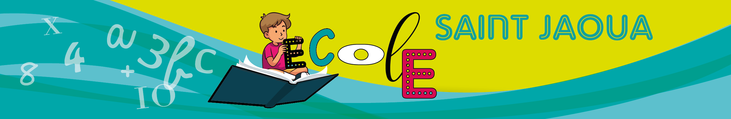
Lettre d’informations aux parents N°2 :
Rappels :
Secrétariat : Christine Arzur (Bourg Blanc) sera présente les mercredis matins.
Accès à l’école : sur les heures de classe, merci d’utiliser le portail blanc situé rue Languiden pour accéder aux classes : cadenas bleu avec le code 201.
APC : avant le départ en vacances de Toussaint, les enseignants transmettront les fiches d’autorisation de prise en charge pour certains élèves. Ces Ateliers Pédagogiques Complémentaires se dérouleront à nouveau les mardis et/ou jeudis soirs de 16h45 à 17h15 sur la période allant du 5 novembre au 12 décembre.
Projet d’année autour de la danse : comme annoncé à la rentrée, tous les élèves de l’école participeront à la création d’un spectacle de danse qui sera présenté aux familles de l’école début avril 2020 (modalités à venir ultérieurement). Pour les 2 classes de TPS-PS et de PS-MS, il y aura 14h de travail, pour les GS : 15h et pour les classes de primaire : 18h.
Les élèves rentreront dans le projet avec la présentation du spectacle de danse de notre intervenante Stéphanie Siou (compagnie les bô jours) qui leur sera présenté à la salle de la Forge le mardi 26 novembre à 10h30.
L’APEL de l’école participe grandement à la réalisation de ce projet en prenant à sa charge la moitié des frais. Pour l’autre moitié, nous demandons une participation financière de 15€ pour les élèves de maternelle et de 20€ pour les élèves de primaire (montant que vous retrouverez sur la prochaine facture d’octobre)
Kig Ha Farz (APEL): il se déroulera le dimanche 17 novembre dans la salle des fêtes de la commune.
Matinée travaux : samedi 7 décembre, l’OGEC organise un temps de petits travaux (changement de néons, peinture…). N’hésitez pas à nous rejoindre à partir de 9h.
Célébration de Noël : mardi 17 décembre pour les élèves de CP, CE1, CE2, CM1 et CM2.
Spectacles de Noël : à l’occasion des fêtes de Noël, la municipalité offre aux enfants des écoles de Plouvien un spectacle à la Forge : « Ypy, le rêve de Cro-Magnon » (Sydney Bernard) le vendredi 13 décembre pour les élèves du CP au CM2 et « le bateau des Rêves » (Michel et Annick Nicolas) le mardi 17 décembre pour les classe de maternelle.

